Hoje dia 15/05/2026 iniciamos a aula com o professor falando sobre Viabilidade técnica e de mercado
Hoje somos em quatro: Marcos Bristot, Raul Werner, Guilherme Henrique Baschera e Charles Cesar Savadinsky

Primeira coisa que eu(Marcos) vou fazer hoje é organizar os links importantes pra deixar eles de fácil acesso para os integrantes no canal do Discord
Não fizemos muita coisa no dia de hoje, apenas alinhamos a planilha de entrega de orçamento com base em jogos similares e do mesmo tipo e isso foi dividido no Trello com os demais integrantes da equipe para todos entenderem sobre
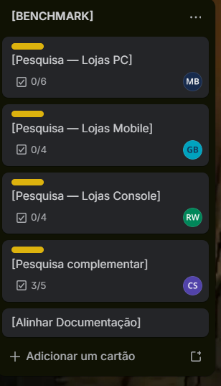
Ademais no fim da aula apresentamos nosso trabalho do GDD de forma atrasada por conta de não ter tido tempo na data de apresentação.

